**ТЕМА: Оповідання. Заголовок. Слова- назви дій. Істинні і хибні твердження. Уживання слів – назв дій Багатозначні слова**

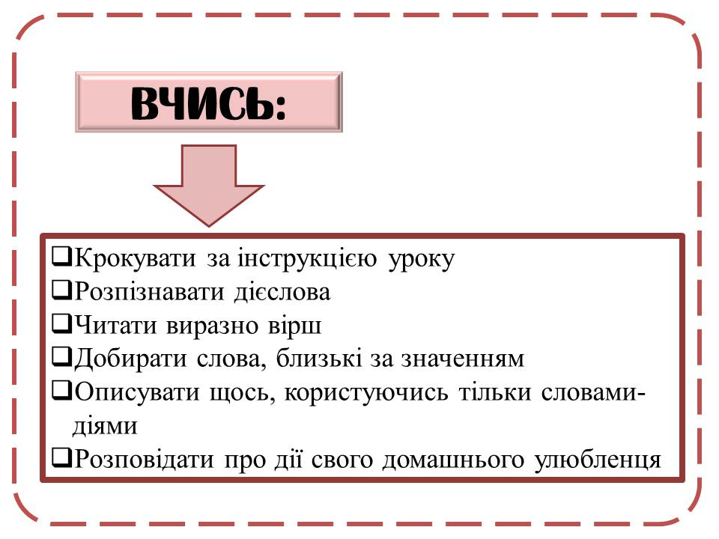

* підручник  і  робочий зошит
* кольорові ручки та олівці

Прочитай оповідання с. 56 і розкажи головне і другорядне . Хто головні герої твору?

Прочитай оповідання с.58 і дібрати заголовок

Відповідай на запитання с. 59

Прочитай вірш с. 60

Шляхетно- виховано

Манери – спосіб виконання дії

Слова близькі за значенням:

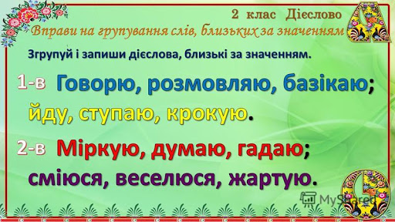

Працюємо в зошиті с. 32-34